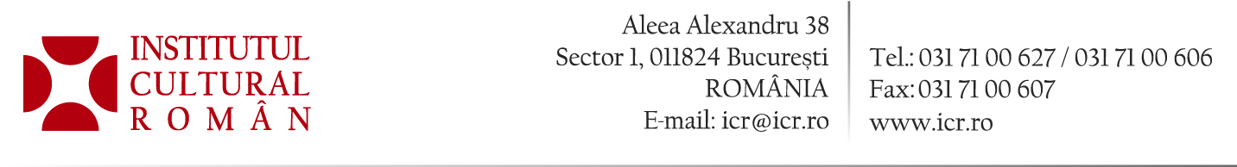
20 septembrie 2016

Diversitatea lingvistică este sărbătorită la București cu ocazia celei de-a 15-a ediții a Zilei Europene a Limbilor

Pentru a sărbători diversitatea lingvistică europeană, Muzeul Național al Țăranului Român va găzdui Ziua Europeana a Limbilor sâmbătă, 24 septembrie 2016, între orele 11.00 și 17.00. Iniţiat de către Reprezentanța Comisiei Europene în România și membrii Clusterului EUNIC România (Rețeaua Institutelor Naţionale de Cultură din Uniunea Europeană), evenimentul este organizat sub forma unui târg lingvistic, care propune publicului să descopere prin joc bogăția culturală a spațiului european.
În cadrul celei de-a 15-a ediții, care se va desfășura pe tema călătoriei printre stereotipurile Europei, publicul este invitat să descopere bogăția culturală a continentului prin jocuri lingvistice și concursuri. Participanții, adulți și copii, sunt aşteptaţi să treacă pe la toate cele 14 standuri și să participe la activitățile propuse, pentru a descoperi cuvântul-cheie al călătoriei. Premii atractive, constând în cărți, dicționare, ghiduri turistice sau de conversație, CD-uri și multe alte surprize vor răsplăti efortul detectivilor.
La inițiativa Uniunii Europene și a Consiliului Europei, Ziua Europeană a Limbilor este sărbătorită în fiecare an în preajma zilei de 26 septembrie, începând cu 2001. Cetățenii europeni sunt invitați să învețe cât mai multe limbi, la orice vârstă, atât la școală cât și în afara ei. Diversitatea lingvistică reprezintă cheia unei mai bune comunicări interculturale și este unul din elementele principale ale bogatului patrimoniu cultural al Uniunii Europene.
Ziua Europeană a Limbilor la București 2016 este un proiect al clusterului EUNIC România, coordonat de Reprezentanța Comisiei Europene în România, Goethe-Institut și Institutul Francez și organizat împreună cu: Centrul Ceh, Centrul Cultural Turc „Yunus Emre”, Forumul Cultural Austriac, Fundația Culturală Greacă, Institutul Italian de Cultură „Vito Grasso”, British Council, Institutul Polonez, Institutul Cultural Român, Institutul Cervantes, Institutul Camões, Institutul Balassi - Institutul Maghiar din București și Delegaţia Valonia-Bruxelles.
Programul Zilei Europene a Limbilor la București și alte informații sunt disponibile pe site-urile organizatorilor, pe pagina: www.facebook.com/ZiuaLimbilorBucuresti, precum și pe cea dedicată evenimentului: https://www.facebook.com/events/330781330589685.
Accesul la eveniment este liber și are loc în limita locurilor disponibile, fără înscriere prealabilă.

Acest proiect, organizat de către Reprezentanța Comisiei Europene în România și cluster-ul EUNIC România, a fost realizat datorită sprijinului acordat de către Muzeul Național al Țăranului Român.

